【プレスリリース】
2024年2月1日
報道関係各位

*本プレスリリースは、独congatecが、2024年1月30日（現地時間）、ドイツで発表したプレスリリースの抄訳です。

コンガテック、x86 コンピューター・オン・モジュールに
ハイパーバイザーをインテグレートすることでシステムの統合を簡素化

新しいプラグ・アンド・プレイのバンドルにより、
仮想化リアルタイム IIoT プラットフォームを容易に構築

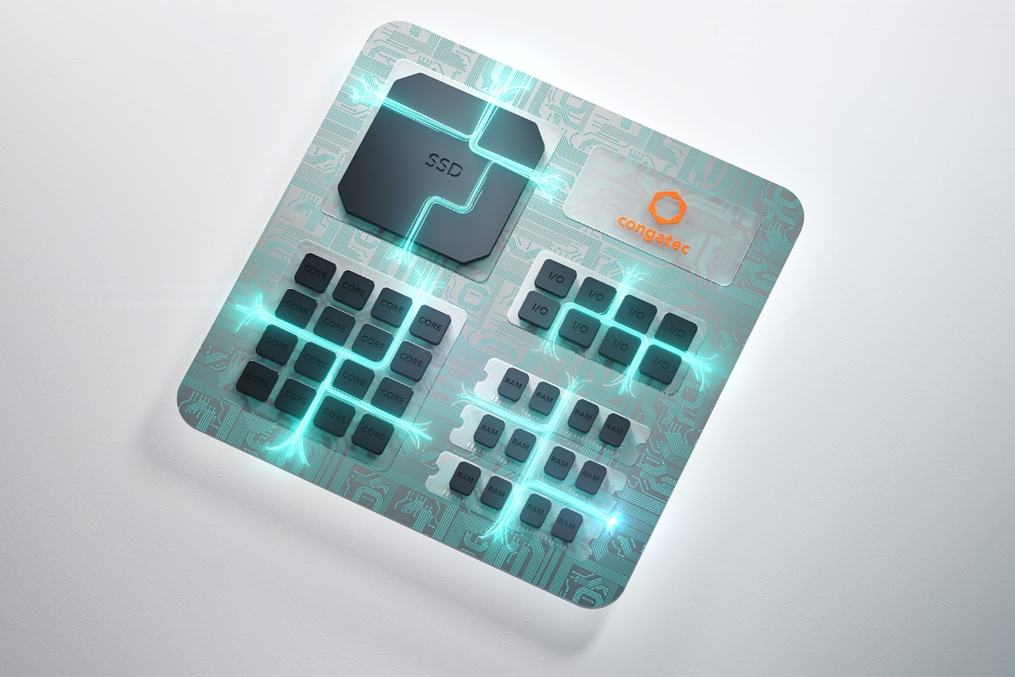

組込み、およびエッジ コンピューティング テクノロジーのリーディング ベンダーである コンガテック（congatec）は、すべての新しい x86 ベースのコンピューター・オン・モジュール（COM）に、ハイパーバイザーを搭載しています。 このハイパーバイザーは、コンガテックの x86 COM の付加機能として容易に利用できます。 今後、ハイパーバイザーはファームウェアに実装され、すべてのコンガテック x86 COM に標準搭載されるため、システム統合の障壁が低くなります。 コンガテックは、システム統合のためのリアルタイム仮想化を簡素化することでシステム数を減らしてコストを抑制し、サイズ、重量、消費電力（SWaP: Size, Weight and Power）の削減も容易にします。

「ハイパーバイザーを直接組み込むことで、システムの統合が大幅に容易になります。 リアルタイム オペレーティング システムを含む複数のオペレーティング システムを同時に実行し、それらをすべて最大効率で実行できることは、装置メーカーにとって大きな差別化要因となるでしょう」と、コンガテックのソリューション マネージメント マネージャーのアンドレアス・ベルグバウアー（Andreas Bergbauer）は述べています。 「コンガテックのモジュールは、競合するどのソリューションよりも短期間でアプリケーションに導入できるようになるため、装置メーカーは NREを削減できると同時に、より早く市場に投入することができます。 モジュールに搭載されたハイパーバイザーを利用することで、これまでになく簡単にシステム統合の利点を活用できます。」

OS（およびアプリケーション）の割り当てを、複数のコアに対して最適化することで、システム数を1つに減らしても、より多くの機能を提供することができます。 さらに、マルチコア設計のシステム リソースを最大限に活用できるため効率が向上し、エネルギー消費量が削減されます。 これにより、装置メーカーは単一の統合システムで効率的により多くの機能を提供できるようになります。 必要なハードウェアやケーブル配線の量を減らし、システムのサイズ、重量、消費電力（SWaP）を最小限に抑えることにより、コストが削減されます。 さらに、リアルタイムと非リアルタイムのクリティカルなアプリケーションを単一の x86 コンピューター・オン・モジュール上で並列に実行できます。

ハイパーバイザーを使用することで1つの COM 上で複数のオペレーティングシステム（OS）を同時に実行することができます。 すべての OS は、専用の1つあるいは複数のコアと I/O（PCIe、イーサネット、USB など）で実行するように割り当てられているため、各 OS は他の OS から完全に独立して実行することができます。 いずれの OS のブートやサスペンドも、他の OS には影響を与えません。モジュールのリアルタイム動作がすでに検証されている ハイパーバイザーにより、装置メーカーはリアルタイム アプリケーションをサポートする実証済みのソフトウェアとハードウェアのパッケージを入手することができます。

オプションのアドオンとして、ハイパーバイザーは、コンテナと仮想マシン(VM)によるネストされた仮想化もサポートします。 ネストされた仮想化とは、VM を物理ハードウェアで実行するのではなく、ハイパーバイザー上で実行する技術で、完全仮想化による自由が提供されます。 たとえば、コンテナ（または他の仮想化ソリューション）を VM 内で実行するというように、個々のワークロードを相互に分離して、信頼性を高めることができます。

各ファンクションが仮想マシン間で分離されている場合、これらの仮想マシン間での連携について高い柔軟性が保たれます。

ハイパーバイザーでは、以下のオペレーティング システムがサポートされています。
● Microsoft Windows 10 および 11
● Debian
● Ubuntu
● VxWorks
● Xenomai
● TenAsys Intime distributed RTOS
● QNX Neutrino
● Real-Time Linux

他のオペレーティング システムのサポートについては、リクエストに応じていつでも追加することができます。 同時に異なるオペレーティング システムを異なる実行モードで動作させることができ、SMP とシングル CPU、あるいは32 ビットと 64 ビットなど、任意の組み合わせが可能です。

コンガテックのハイパーバイザー テクノロジーの詳細については、以下のサイトをご覧ください。
https://www.congatec.com/jp/technologies/real-time-hypervisor/

2024年4月9日から11日まで開催される Embedded World にて、この製品やほかのイノベーションをご覧いただけます。 Hall 3、Stand 241 の コンガテック ブースにぜひお越しください。
https://www.congatec.com/jp/congatec/events/congatec-at-embedded-world-2024/

##

コンガテック（congatec）について
コンガテック（congatec）は、組込み、およびエッジコンピューティング製品とサービスにフォーカスした、急速に成長しているテクノロジー企業です。ハイパフォーマンス コンピューターモジュールは、産業オートメーション、医療技術、ロボティクス、テレコミュニケーション、その他の多くの分野の幅広いアプリケーションやデバイスで使用されています。当社は、成長する産業ビジネスにフォーカスする、ドイツのミッドマーケットファンドである株主のDBAG Fund VIIIに支えられており、これらの拡大する市場機会を活用するための資金調達とM&Aの実績があります。また、コンピューター・オン・モジュールの分野では、世界的なマーケットリーダーであり、新興企業から国際的な優良企業まで優れた顧客基盤を持っています。 詳細については、当社のウェブサイトhttps://www.congatec.com/jp、またはLinkedIn、X（旧 Twitter）、YouTubeをご覧ください。

Intel、インテル、Intelロゴ、およびその他のIntelマークは、Intel Corporationまたはその子会社の商標です。

■本製品に関するお問合せ先
コンガテックジャパン株式会社 担当：山崎
TEL: 03-6435-9250
Email: sales-jp@congatec.com

■本リリースに関する報道関係者様からのお問合せ先
（広報代理）オフィス橋本 担当：橋本
Email: congatec@kitajuji.com

テキストと写真は、以下のサイトから入手することができます。
https://www.congatec.com/jp/congatec/press-releases.html

